San Jorge, 4 de enero del 2022
Público en General.

Por este medio la Municipalidad de San Jorge, Departamento de San Miguel, hace del conocimiento la inexistencia de Información Clasificada como RESERVADA al que se refiere el artículo 50 en su literal “m” en la Ley de Acceso a la Información Pública.

Y para efectos legales y del conocimiento general, se extiende la presente acta.

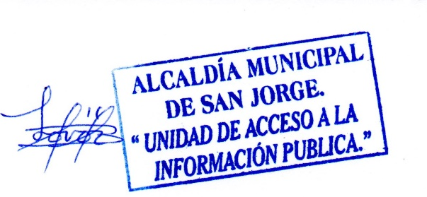

F.______________________________
María Candelaria Lovos de Ulloa
Oficial de Información

